

月曜日
定刻祈りに成功したらチェックしよう
使徒1:1～14
この人たちは、婦人たちやイエスの母マリヤ、およびイエスの兄弟たちとともに、みな心を合わせ、祈りに専念していた。(14) アメリカ LA集会 1講 / 2011.2.14

レムナント7人をよく見てみましょう。「私がなぜ奴隷になったのだろうか？私はなぜこのようなのか?私はなぜ親と一緒に住むことができないのだろう？私がまちがってもいないのに、人々はなぜ私を苦しめるのだろうか?」 7人のレムナントはこういう質問をしませんでした。罪と死の原理から解放してくださり（祭司）、サタンのしわざを打ちこわす権威をくださり（王）、神様に会う唯一の道である（預言者）「キリスト」という契約が心に入っていたからです! 行くところごとに、父、御子、御霊の神様が今、私とともにおられるという「神の国」の契約と「聖霊の満たし」で力を受けるようになる契約がありました。契約を心に入れて祈りで味わったところ、神様はみことばを成就して弟子の門も開いてくださって、毎日、現場が変化する証拠をくださるでしょう。

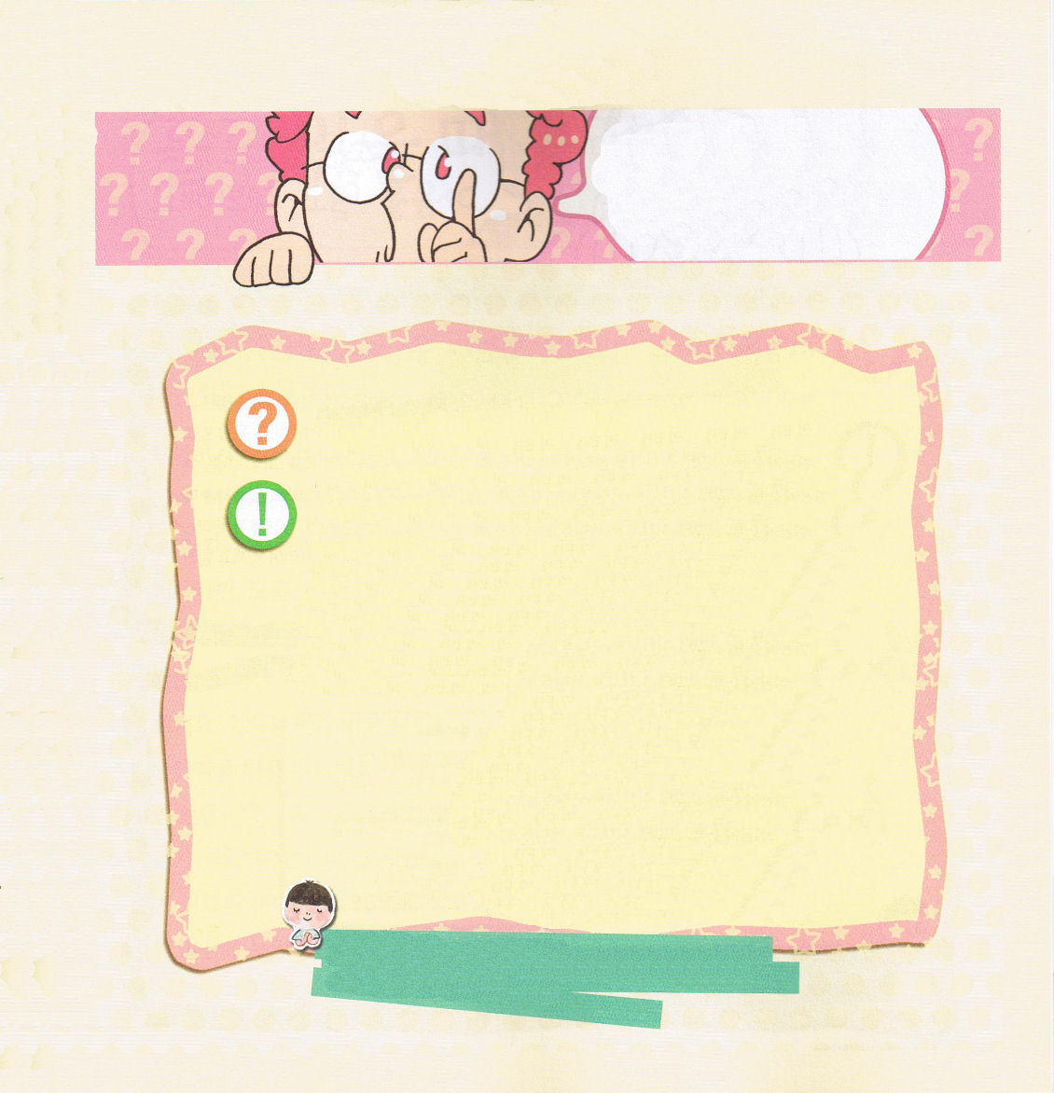

神様はなぜ日本に災いをあたえられたのですか？

問題の前で、人は事件中心に見るようになります。しかし、レムナントはもっと重要なことを見ることができなければなりません。神様が災いをとおしてなさることと、計画がなにかを 発見することです。災いが来たら、人間はかぎりなく無力です。ニネベの町の民は神様の救いの中に立ち返ってきたように、神様は、日本の人々も主に立ち返ってくることを待っておられます。もうレムナントは、他の人が知らないけれど苦しみの中で未来の恐れに陥っている人を見なければなりません。苦しんでいる人に神様に会う機会を与えるために伝道者の生活をすると決断する時間をもちましょう。
＊シン・ヨチャンレムナント・トンブインマヌエル教会

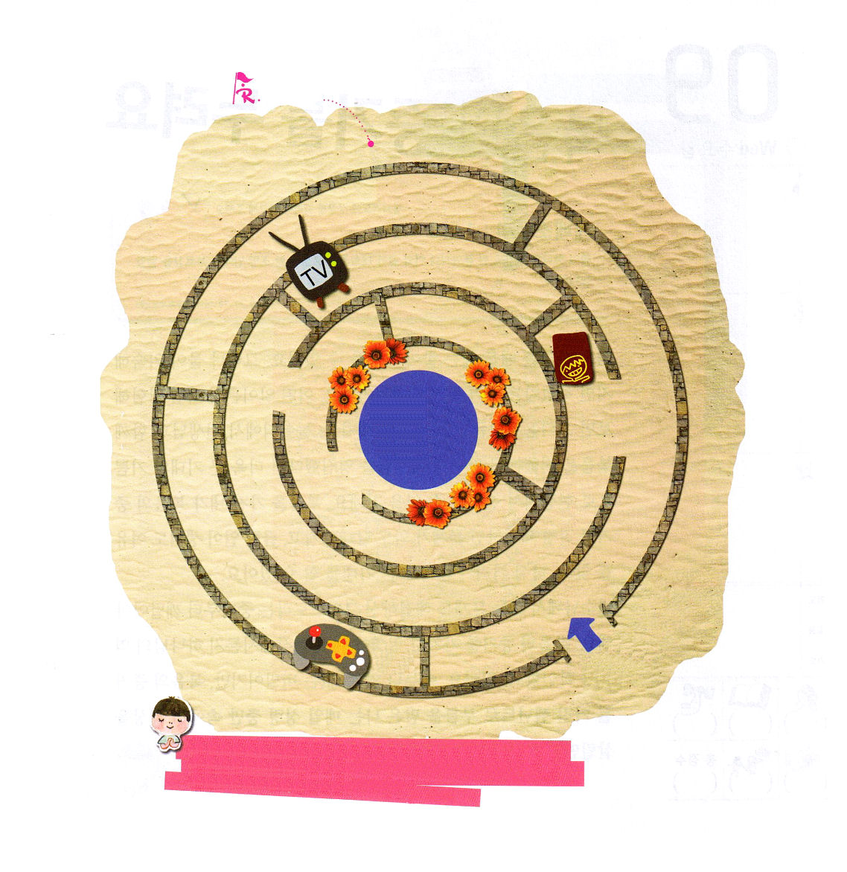
キリスト、神の国、そして、聖霊の満たしを心深くに入れて祈りで毎日味わう体験をして、災いの時代を生かす伝道者として生きることができますように。イエスさまのお名前によってお祈りします。アーメン。

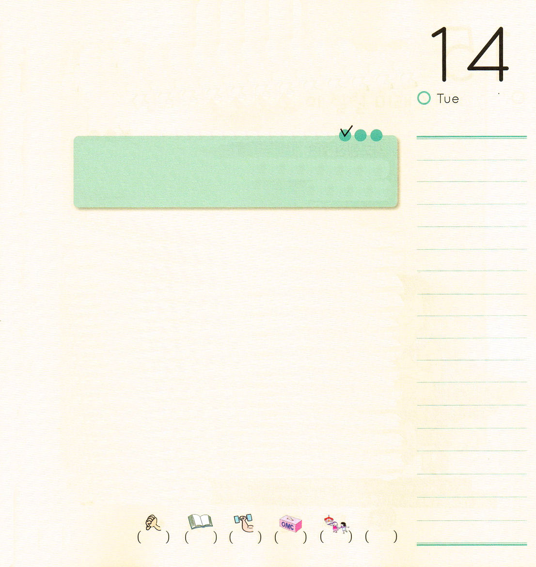
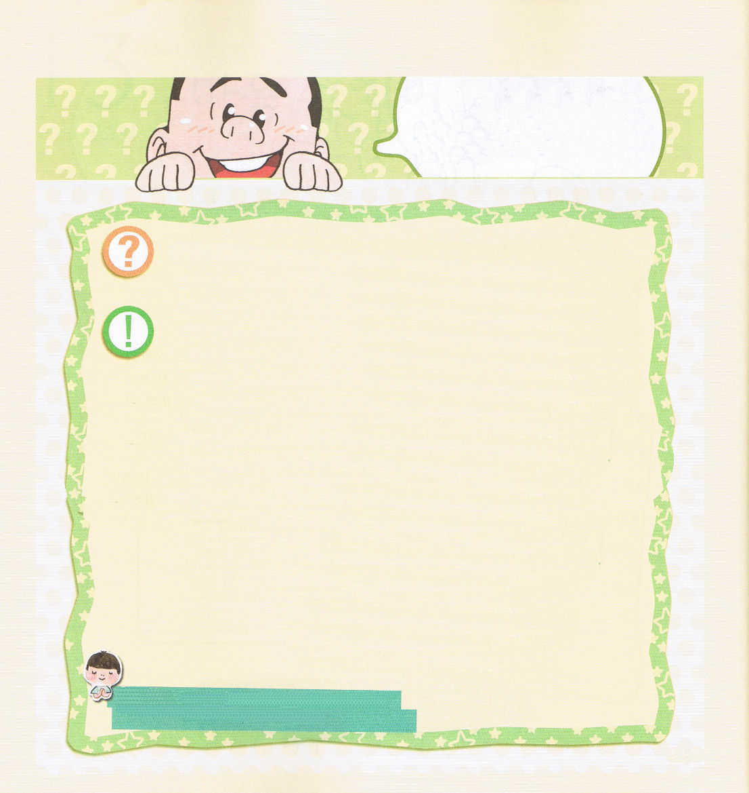

テストの前に祈っていますが、答えられますか？

だれでもよい成績を期待するのは、よいことです。ただよい成績だけのために勉強するのは、そんなに望ましいことではありません。答えと成功以前に、答えられる人にならなければなりません。成功を成しとげた人は、信徒にしても未信者にしても、理由があります。どんな考えと、どんな目標、そして、どんな準備をしたかにしたがって答えられます。一日をどのように計画して効率的に使ったかにより、たくさんの差ができます。また、勉強を習慣化して最善を尽くしたとすれば、レムナントは願っていること以上を得ることができるのです。勉強する前に、祈りの力で明日の絵を描き、すばらしくて力強い挑戦をする神様の子どもになるように願います。
＊ノ・ヒジンレムナント・ヘンボクハン教会

復活されたイエス様が弟子たちに会って「伝道者の生活を送らなければならない」というみことばと「父が約束されたことを待ちなさい」という話をされたのですが、それはまさにマルコというレムナントの屋上の間（韓国語でタラッパン）に集まって祈りなさいというみことばでした。なぜなら、すべてのイスラエルの家には屋上の間（タラッパン）があったためです。伝道者の生活のまず最初が何か分かりますか。それは個人が神様がくださる力を得る個人タラッパンに成功することです。一人でいるときが重要です。孤独な時は、インマヌエルを味わう機会で、力がないならば聖霊に満たされる機会です。問題がきたとすれば、答えを得る機会として導かれれば良いのです。こういう伝道者の生活を送るレムナントが集まれば、神の国が臨むようになります。天の軍隊が動員されて、暗やみの勢力が縛られ、伝道の門がパッと開かれるようになります。ひとりでいるとき、勝利しなさいというイエス様のみことばを味わえるように願います。

ひとりでいるとき、インマヌエルの味わい方を知っている伝道者にならせてください。イエスさまのお名前によってお祈りします。アーメン。

火曜日

定刻祈りに成功したらチェックしよう
使徒1:4
彼らとともにいるとき、イエスは彼らにこう命じられた。「エルサレムを離れないで、わたしから聞いた父の約束を待ちなさい。 アメリカ LA集会 2講 / 2011.2.15

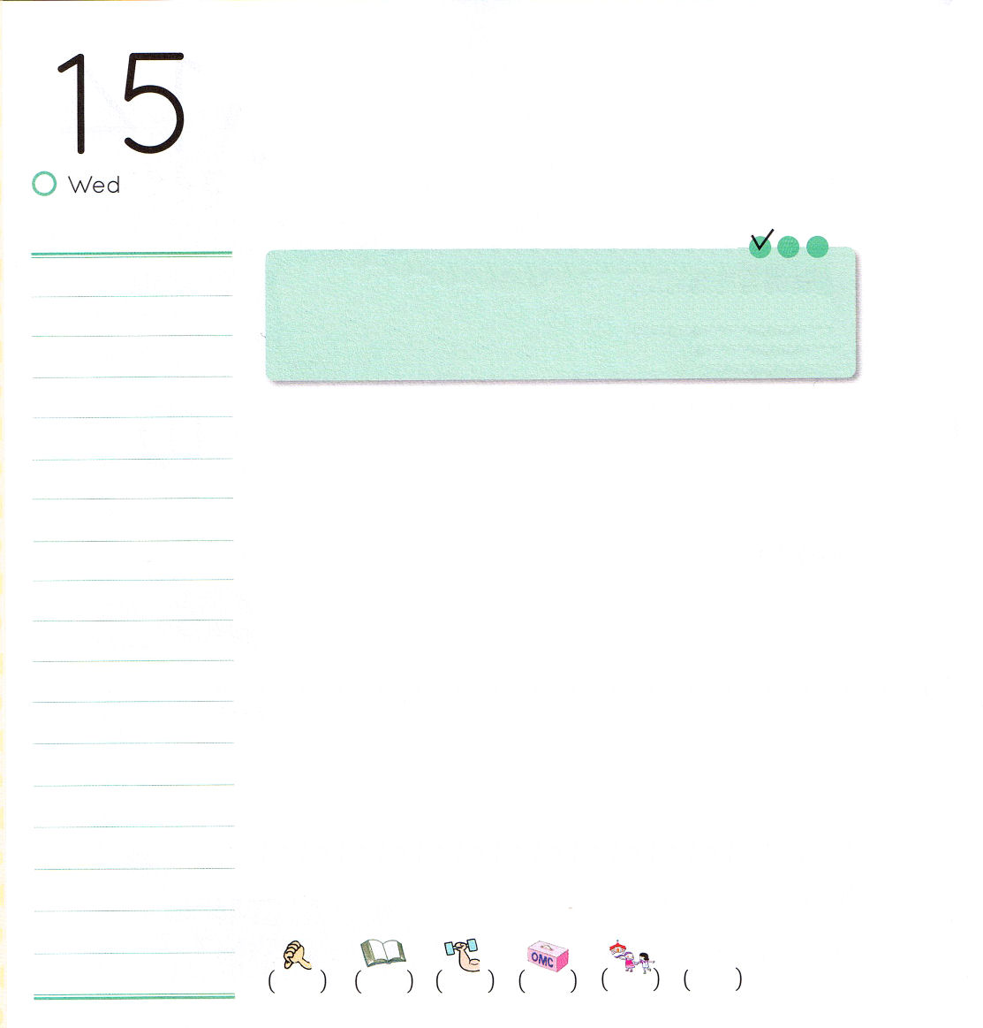
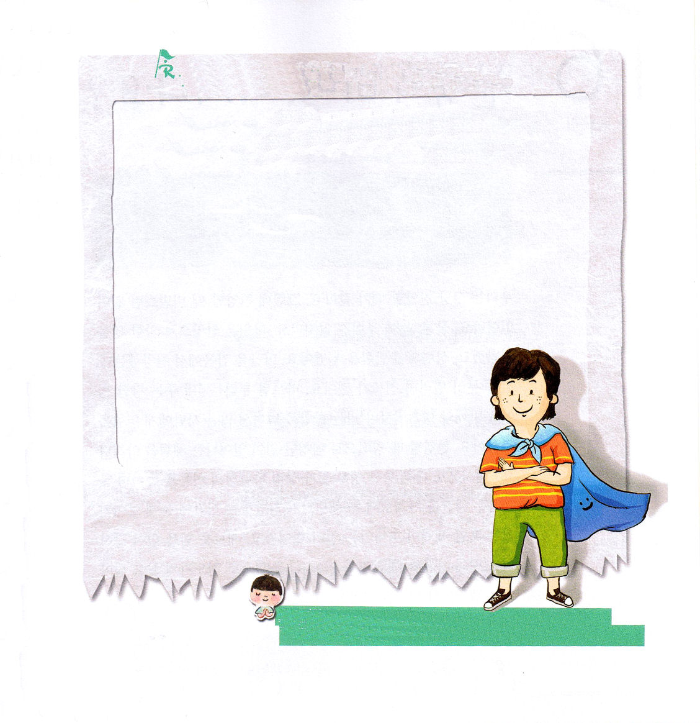

水曜日
定刻祈りに成功したらチェックしよう
使徒1:8
しかし、聖霊があなたがたの上に臨まれるとき、あなたがたは力を受けます。そして、エルサレム、ユダヤとサマリヤの全土、および地の果てにまで、わたしの証人となります。
アメリカ LA集会 3講 / 2011.2.15

「まぁ、こんなことがあるの!」「世の中って!」お母さんとドラマを見ていると、このような言葉をしばしば使います。ドラマの結果を知らないから、その状況に心がそわそわします。しかし、再放送でドラマを見れば、余裕をもって見られます。主人公の未来をよく分かっているからです。
神様は神様がなさろうと思っておられることを未来を生かすレムナントに隠されません（創世記18:17）。いろんな事がみな起きても、福音がすべての人にあかしされてこそ終わりがくると言われました（マタイ24:1～14）。そして、すべての民族を弟子としなさいとおっしゃって、永遠にともにいることと約束されました（マタイ28:16～20）。私たちが世界福音化できる力がないので、聖霊の満たしもくださると言われました（使徒1:8）。ウワー!未来をすべて知らせてくださいました。未来を知っているので、問題がきても余裕をもって今日を生きていけるでしょう。

未来にどの国を、どの専門分野を、どんな人を生かしたいですか？新聞を利用して貼ってみてください。

福音を持ったレムナントにくださる聖霊の満たしを毎日味わわせてください。未来を生かす主役として用いてください。イエスさまのお名前によってお祈りします。アーメン。

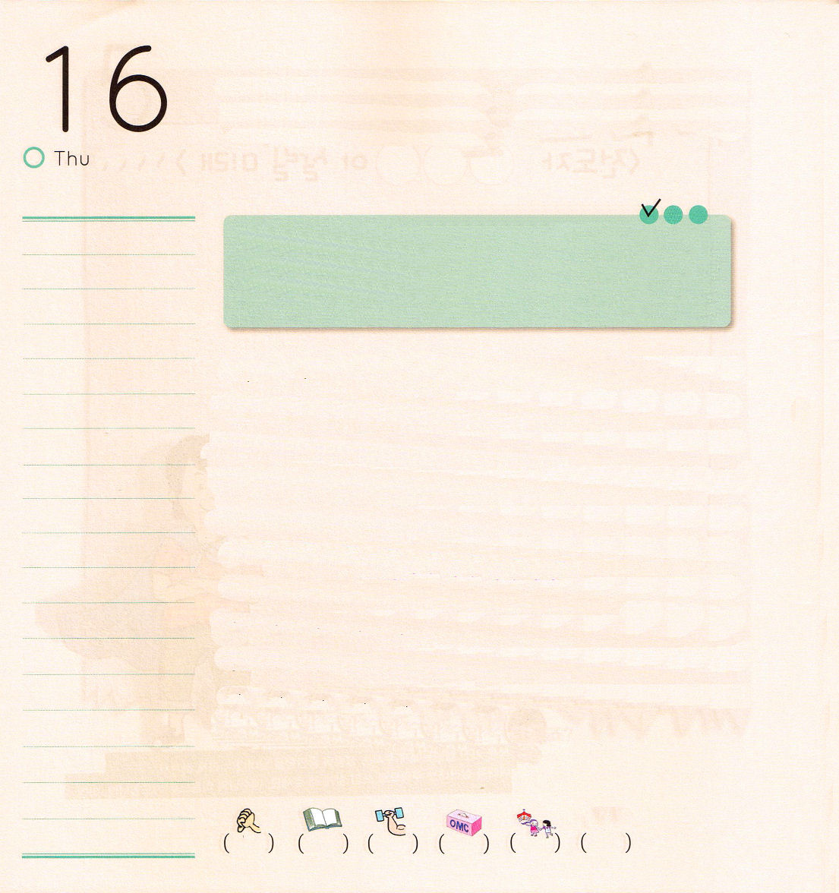
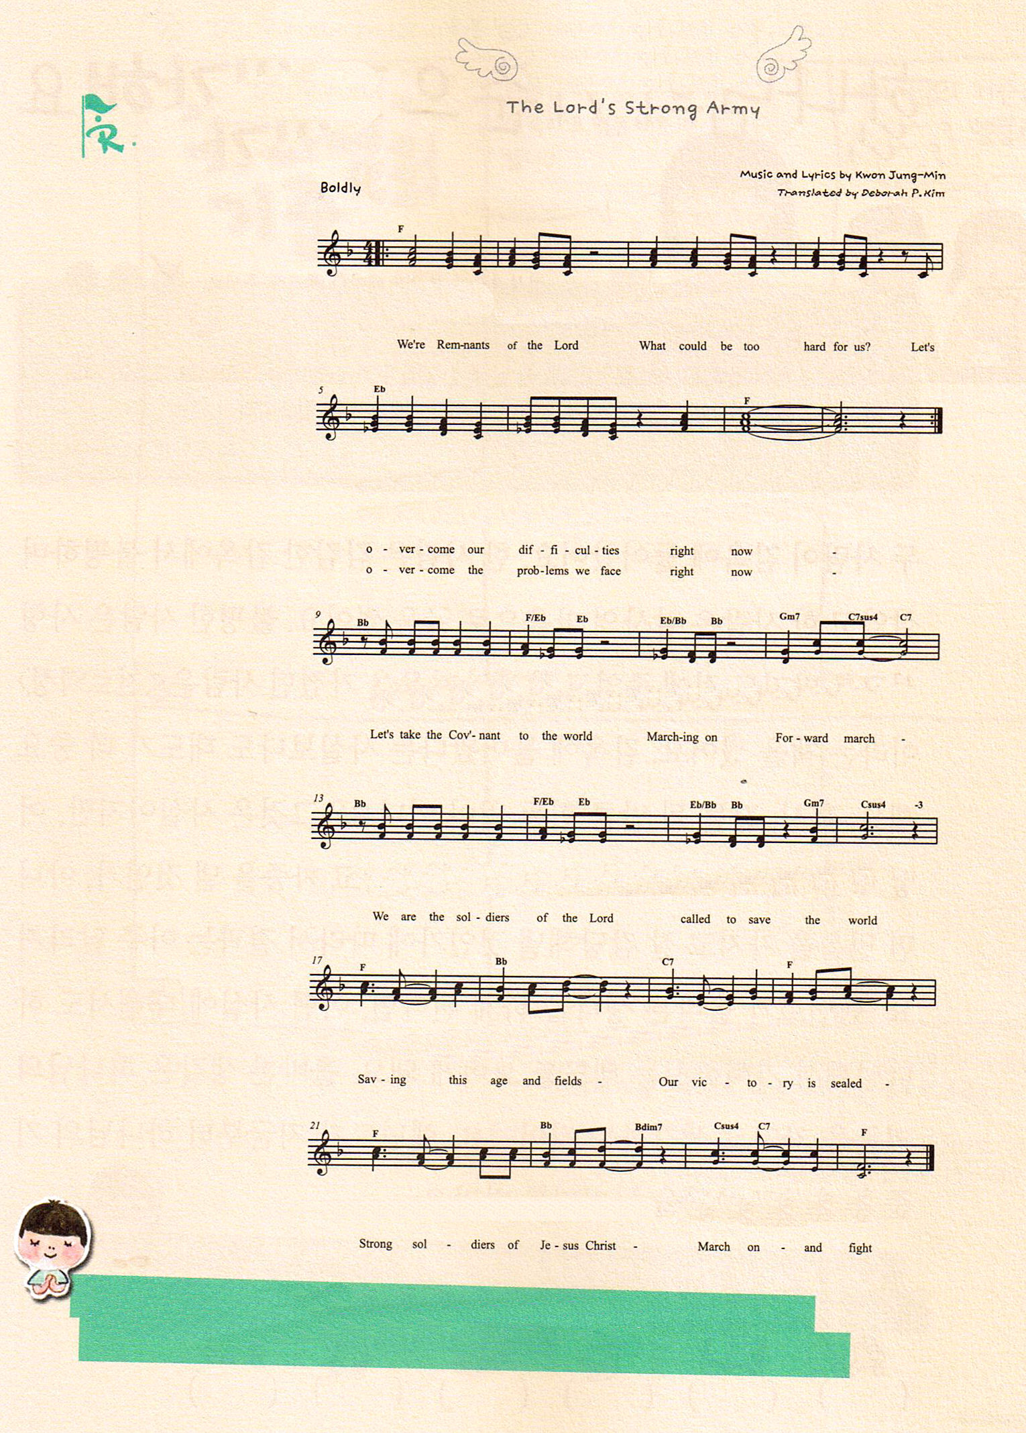

木曜日
定刻祈りに成功したらチェックしよう
使徒1:1～2
テオピロよ。私は前の書で、イエスが行い始め、教え始められたすべてのことについて書き、お選びになった使徒たちに聖霊によって命じてから、天に上げられた日のことにまで及びました。(1～2) 産業宣教メッセージ/ 2011. 2. 19

私たちはなんとなく賛美を歌う時が多いです。ところで、賛美するとき、秘密の事が起きるのです。もちろん、目に見えることはありません。ダビデは賛美で悪い霊を縛って、聖霊の満たしを味わいました。パウロは、監獄で賛美したのですが、監獄のドアが開いて、伝道がなされました。マルチン・ルターは「神はわがやぐら、わが強き盾」という賛美を残して多くの人に影響を与えました。賛美するとき、霊的にすばらしいことが起きる体験がありますか。みなさんも一日中、父、御子、御霊の神様の御名を高めながら賛美する時間を持ってみてください。レムナントが賛美する時間に、目に見えない暗やみの勢力が離れることが行われて、新しい力を受けて感謝の告白がいっぱいになる一日になるでしょう。その力で伝道者の生活を送っていくレムナントになることを望みます。

新しい歌を主に歌え。全地よ。主に歌え。(詩篇96:1)
賛美で神様を味わわせてくださって、力を失った教会が立ちあがることができますように。イエスさまのお名前によってお祈りします。アーメン。
わたしたちは レムナント このしゅんかん しょうり
く る し み な – ん か な い －
も ん だ い つ き ぬ け はし ろう －
け いやく の こうしん す すめ す す め －
よのな か を いかす しゅ－ の ぐんたい
じ ぶ んと ま わ り － じ だ いを いかせ －！
しゅ の つよい ぐんたい － ぜん しん し よう！

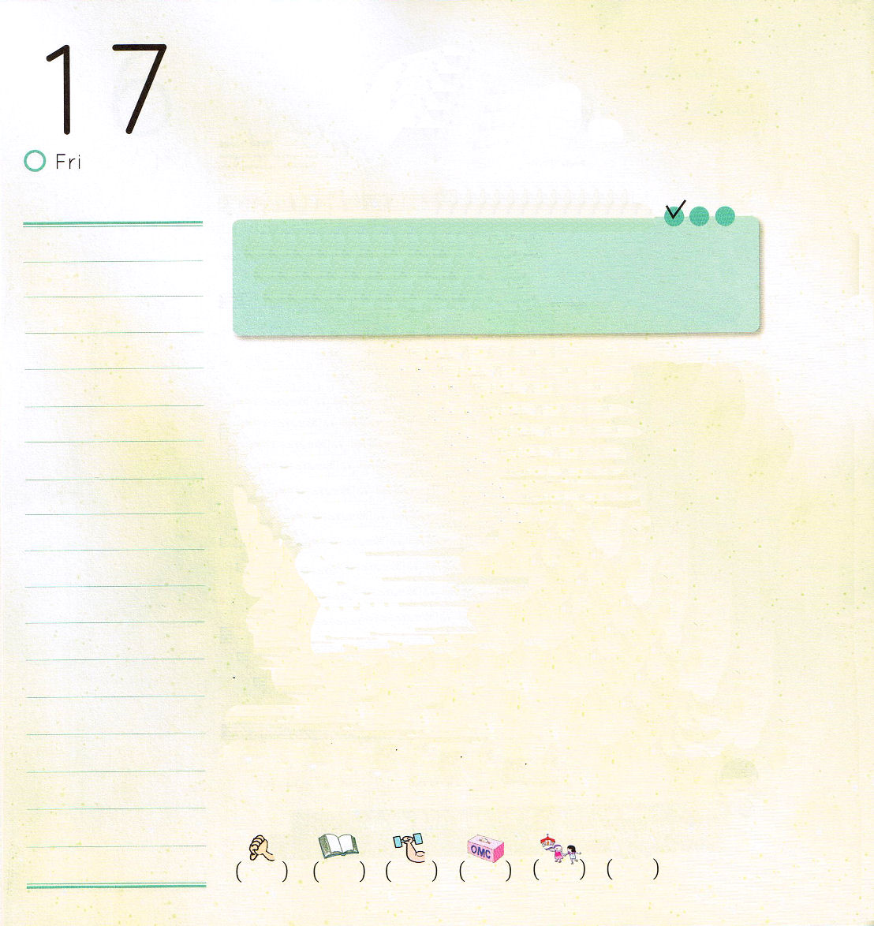
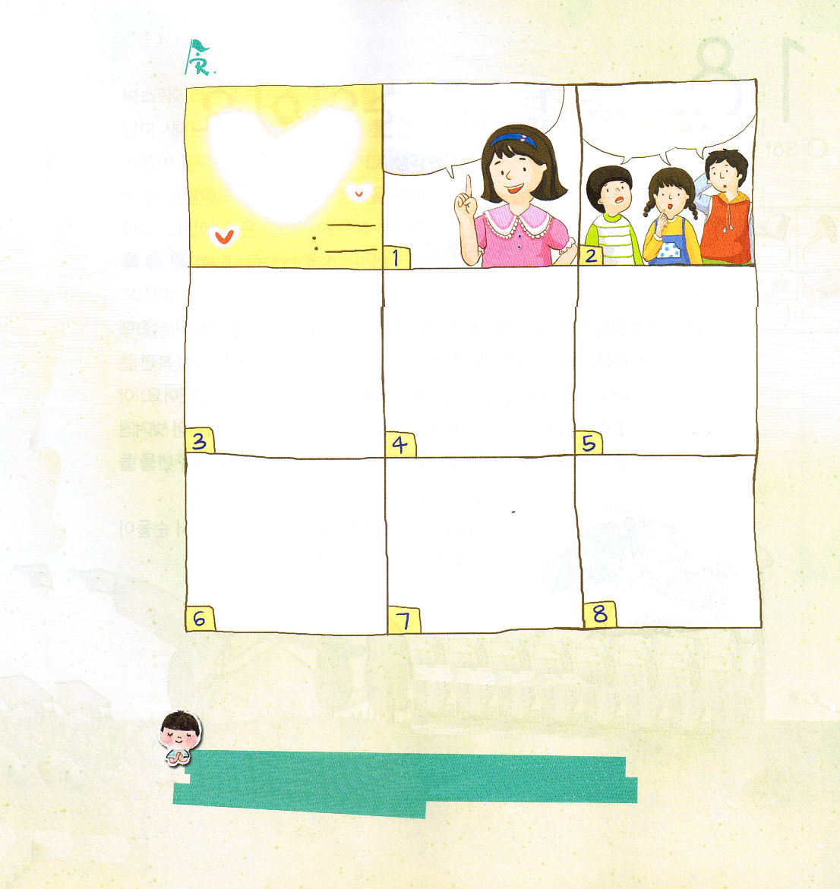

金曜日

定刻祈りに成功したらチェックしよう
使徒2:41～47
そこで、彼のことばを受け入れた者は、バプテスマを受けた。その日、三千人ほどが弟子に加えられた。そして、彼らは使徒たちの教えを堅く守り、交わりをし、パンを裂き、祈りをしていた。(41～42) 伝道学 / 2011.2.19

二人が牢屋に入ってきました。ひとりは、まっ暗な牢屋で不平を言いながら生きて、ひとりは感謝の思いで文章を書きました。不平を言った人は死刑宣告を受ける前に死んで、感謝の気持ちを持った人は<天路歴程>という本を書きました。牢屋に入ったという事実よりも、態度がさらに重要です。ひょっとして、葛藤になるほど大変なことがあるのでしょうか。それは事実でしょうが、どのように受け入れるかがさらに重要です。不平を言って、いらいらして怒るのか、そうでなければ信仰を持ってよく耐えるのかにしたがって、結果はとても違ってきます。レムナントが正しい考えをするようになったら、どんな事実に対しても神様が喜ばれる態度を見せるようになります。正しい考えは神様の基準を持って考えることです。レムナントは、今から神様の基準を持って答えを味わうようにしましょう。

絵と文に自分のなまえを書いて
自分だけのマンガをつくってみよう

あなたは神様の基準で
考えて行動して
いますか？
神様の基準で考えて行動するって？

神様の基準を持って考える伝道者の生活にならせてください。神様の栄光と、イエス･キリストの御名のゆえに正しい考えと態度を備えることができるように導いてください。イエスさまのお名前によってお祈りします。アーメン。

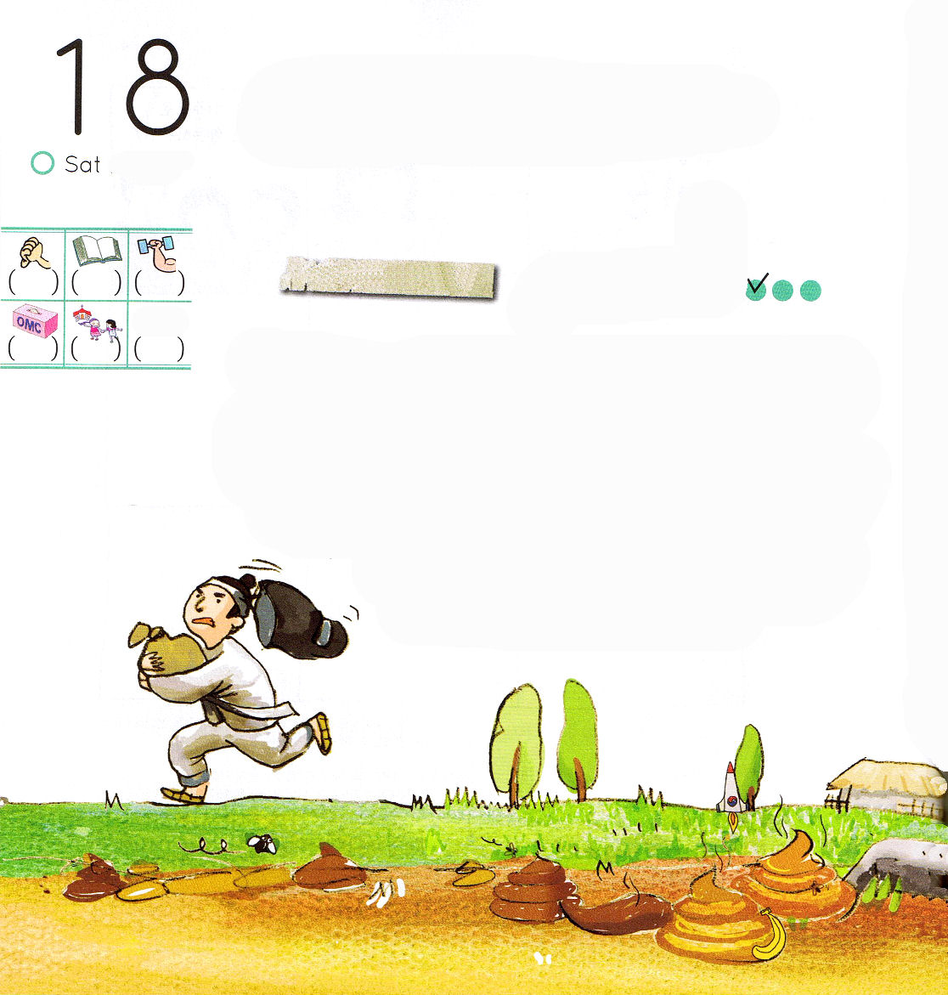
がさがさという音が聞こえて、ひとりが矢のように反対方向に消えていきました。下男は夜が明けて、スンドルを訴える証人を探しに出ました。下男は証人がこえだめにいたから、からだにくさい臭いがすると思いました。
また、履き物にも、たしかにこえだめのにおいついているでしょう。下男は町内を歩き回りながら、こえだめのにおいを探しました。ところで、赤いにきびのために真夜中にだけ歩き回る博識の家でこえだめのにおいがしたのです。下男は「これだ!」と思いました。
「博識くん、家にいるのか?」
すると、顔が赤くなっている博識がはずかしそうにドアを開けました。下男と目が会うやいなや、自分のにおいがする履き物を隠そうとしました。下男は、博識が証人だと確信しました。
「オイ、博識くん。こえだめで私とスンドルを見ただろう？証人としてちょっと立ってください」
博識は、はずかしがり屋なので、証人として立ちたくなかったのですが、すぐ下男を手助けすることにしました。まっ暗な夜だったのですが、証人は証人をにおいで一度に知ることができたのでした。
こえだめにはまりました

土曜日

定刻祈りに成功したらチェックしよう

おはなし黙想３

下男が夜道を歩いていたら、うしろから覆面をかぶった男がお金を出せとおどしてきました。下男は逃げて、自分も知らないうちにこえだめにはまってしまいました。覆面をかぶった男が下男を襲って、下男もこれに負けないように覆面を引っ張りました。なんとまあ!覆面をかぶった男は近くの村のスンドルでした。スンドルは、覆面がとれたのも知らずに、下男のお金を持って走り始めました。下男が周辺を見てみたら、真っ暗なこえだめに人の気配が
ありました。
「だれ？私がはずかしい目にあったのですが、
交番に行ってスンドルがどろぼうだという証言
をしてくれませんか？」

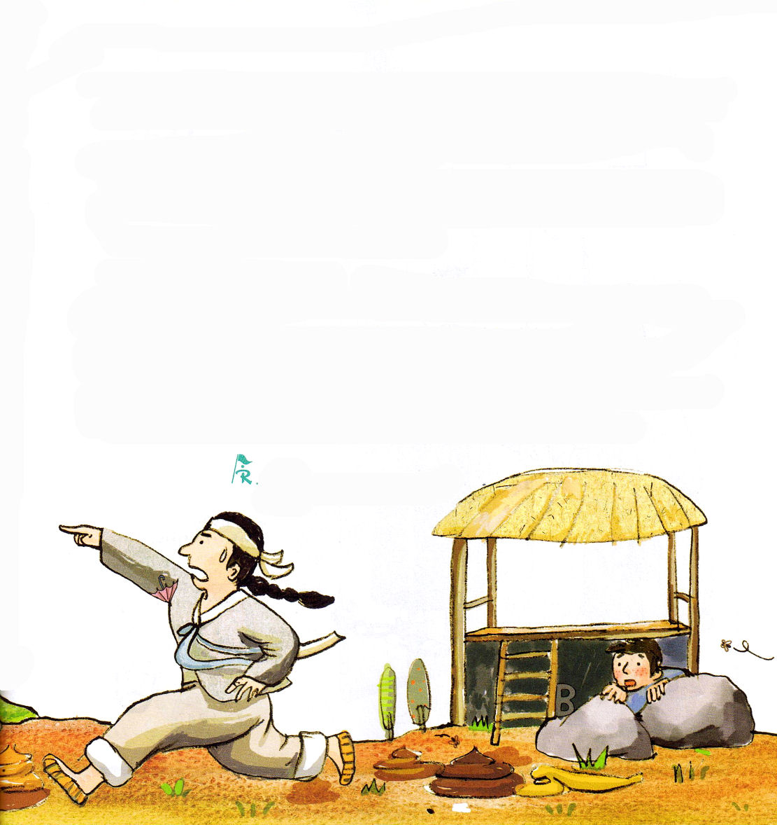

かくし絵探し
（ロケット、バナナ、かさ、
B)

